班级动态(12.2)
一、来园基本情况
来园人数：应到30人，实到28人,2病假。
儿童（男孩） | 来园情绪 | 自主放物品 | 自主早点 | 儿童（女孩） | 来园情绪 | 自主放物品 | 自主早点
王秋逸 | √ | √ | √ | 肖妙青 | √ | √ | √
纪苏晨 | √ | √ | √ | 嵇羽晞 | √ | √ | √
赵夏冉 | √ | √ | √ | 管亦星 | √ | √ | √
白新奇 | √ | √ | √ | 陈怡何 | √ | √ | √
丁载誉 | √ | √ | √ | 陈艺茹 | √ | √ | √
杨言希 | √ | √ | √ | 刘佩琦 | √ | √ | √
樊晏清 | 请假 | 请假 | 请假 | 朱柯逸 | √ | √ | √
邵祉琛 | √ | √ | √ | 胡欣芮 | √ | √ | √
刘与一 | √ | √ | √ | 李梦兮 | √ | √ | √
蔡镇远 | √ | √ | √ | 张心愉 | √ | √ | √
崔子瑜 | √ | √ | √ | 徐佳一 | √ | √ | √
陶书宇 | √ | √ | √ | 曹婳 | 请假 | 请假 | 请假
李一凡 | √ | √ | √ | 顾一冉 | √ | √ | √
冯子乐 | √ | √ | √ | 朱天文 | √ | √ | √
孔梓睿 | √ | √ | √ | 黄雅萌 | √ | √ | √

二、户外活动
今天孩子们在户外练习了跳绳，还在滑滑梯进行了户外游戏。
看我们认真练习跳绳。
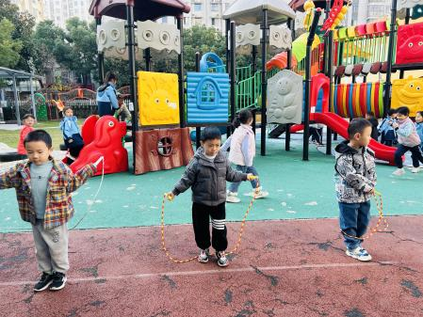 | 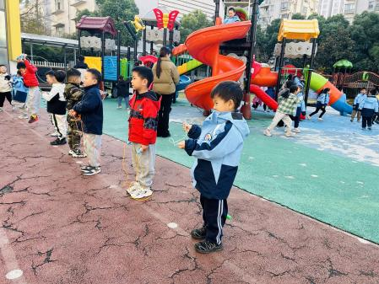 | 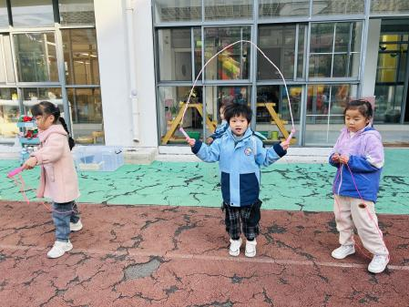
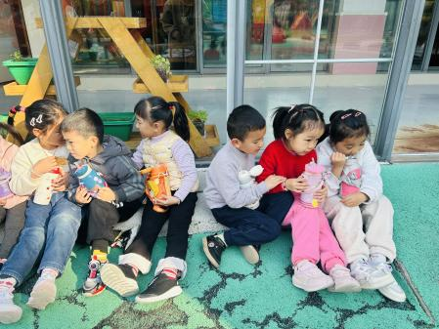 | 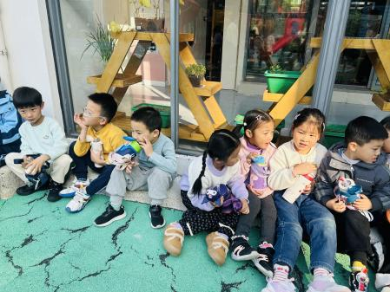 | 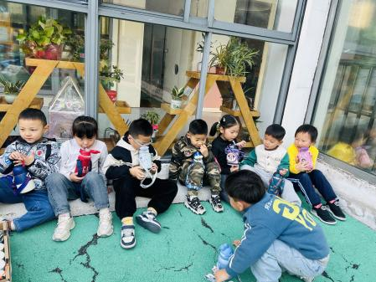
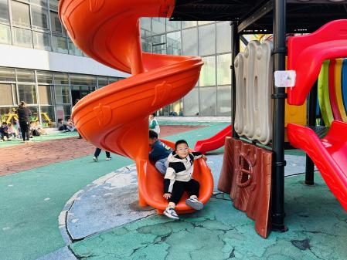 | 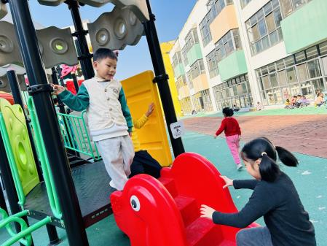 | 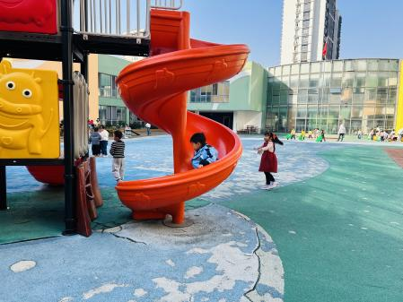

四、集体活动
综合：神奇的动物王国
动物一直是幼儿乐于探索、善于探索、易于探索的生物。孩子们喜欢动物很多，有珍稀动物，也有生活中常见的小动物，动物的身上有很多值得幼儿探索学习的信息，如：动物的各种特征、动物的习性、动物的本领、动物与人们之间的关系等等。本次活动是对孩子已有经验的整理和提升，给孩子创造了一个交流的平台，让孩子能大胆的讲述，同时让孩子在自主探索和交流中认识各种动物，了解它们的神奇之处。

五、温馨提示
1.大家根据情况给孩子们增添衣物噢！
2.放学时请大家耐心等待，轮到我们班时再进入放学通道，为孩子们营造安全有序的放学环境噢！

